|  |
| --- |
|  |
| 联通沃游戏中心WEB版 |
| 软件需求说明书 |
|  |
| **上海海隆软件股份有限公司** |
| **2014/5/20** |

|  |  |  |  |
| --- | --- | --- | --- |
| **日期** | **版本** | **人员** | **内容** |
| 5/20 | 0.1 | 殷专成 | 初版 |
| 5/27 | 0.2 | 殷专成 | 移除后台维护Banner机能（联通运维保证有至少一个游戏详情相关的Banner）  添加打包问题的提案  修改下载的流程 |
| 5/29 | 0.3 | 殷专成 | 修改系统架构  移除问题列表  移除提案2.2.2嵌入到第三方APP应用中的架构 |
| 6/4 | 0.4 | 殷专成 | 移除游戏详情中的资讯/百度贴吧/玩家评论 这三个栏目 |
| 6/13 | 0.5 | 殷专成 | 后台管理界面 |
|  |  |  |  |
|  |  |  |  |
|  |  |  |  |
|  |  |  |  |
|  |  |  |  |
|  |  |  |  |
|  |  |  |  |
|  |  |  |  |

目录

1. 前言 1

2. 系统架构 1

2.1 沃游戏架构 1

2.2 沃游戏WEB版系统架构提案 2

3. 前台功能需求 3

3.1 页面迁移列表 3

3.2 首页 4

3.3 分类 5

3.4 一周热榜 7

3.5 最新 8

3.6 游戏详情 9

3.7 搜索 10

3.8 下载 10

4. 后台管理系统 11

4.1 管理员登录界面 11

4.2 建站管理界面 12

4.3 日志统计界面 14

# 前言

该系统在联通沃游戏的基础上，推出沃游戏的WEB版。该WEB版的沃游戏会嵌入到全国各个联通分公司的页面中，提高沃游戏的知名度和下载流量。该系统由前台WEB版， LOG日志分析JOB和后台管理系统等三部分组成。

前台WEB版包含首页、分类、一周热榜、最新、搜索、游戏详情和下载。

LOG日志分析JOB主要分析日志中用户的点击行为、下载的渠道信息和用户信息，将分析的结果存储到MySQL数据库中。该JOB每日凌晨运行一次。

后台管理系统主要包括管理员建站管理界面和系统日志分析界面（新老用户统计、用户的点击行为统计、下载渠道信息统计）。

# 系统架构

## 沃游戏架构



## 沃游戏WEB版系统架构提案

1. 嵌入到HTML5网页中架构



当用户通过浏览器来访问沃游戏WEB版HTML5页面时，通过写Cookie在手机客户端的方式，判断该用户为老用户或者是新用户。即Cookie存在时为老用户，无Cookie时为新用户。

沃游戏WEB版即HTML5的WAR的主要功能如下：

1. 具体的页面展示。
2. 联调沃游戏的API，获取后台的数据。
3. 联调中兴的API，实现搜索和下载功能、获取游戏详情信息。
4. 写日志信息到LOG服务器。

具体日志信息如下：

1. 新老用户登录信息
2. 每个页面的流量（首页、分类、一周热榜，最新）
3. 首页轮播广告的浏览情况（6个banner每个banner的点击量）
4. 首页列表前30的点击情况
5. 搜索按钮的点击量
6. 搜索关键词（用户搜索频率最高的top50）
7. 下载的相关信息（页面无法精确统计用户是否下载成功，只能统计到用户成功获得下载URL的信息。用户在下载期间点击取消，还有断网等意外情况页面无法统计。具体的下载成功信息要求中兴侧统计。）
8. 日志分析JOB

日志分析JOB为一个JAR包，通过Quartz定时器，每日凌晨运行该JOB，将日志信息的分析结果存储到MySQL数据库中。

1. 后台管理系统

后台管理系统为一个WAR包，其采用主流的Spring MVC + Hibernate + freemarker框架,为后台管理员提供一个易于操作和查看的管理平台。

后台管理系统包含下面几方面内容

1. 登陆界面
2. 日志的统计信息
3. 建站管理界面（仅供后台管理员使用）

# 前台功能需求

## 页面迁移列表

|  |  |  |
| --- | --- | --- |
| 起始页面 | 行为描述 | 迁移页面 |
|  | 点击首页 | 首页 |
|  | 点击分类 | 分类 |
|  | 点击一周热榜 | 一周热榜 |
|  | 点击最新 | 最新 |
| 首页 | 向左滑动 | 分类 |
| 首页 | 点击热门游戏 | 游戏详情 |
| 首页 | 点击游戏下载 | 下载游戏 |
| 首页 | 向下拖动 | 加载其他游戏 |
| 首页 | 滑动Banner | Banner之间切换 |
| 首页 | 点击Banner | 游戏详情或者活动详情 |
| 分类 | 向左滑动 | 一周热榜 |
| 分类 | 向右滑动 | 首页 |
| 分类 | 点击对应分类 | 该分类详情 |
| 分类 | 向下拖动 | 加载其他分类 |
| 分类详情 | 点击游戏 | 游戏详情 |
| 分类详情 | 点击下载 | 下载游戏 |
| 一周热榜 | 向左滑动 | 最新 |
| 一周热榜 | 向右滑动 | 分类 |
| 一周热榜 | 点击游戏 | 游戏详情 |
| 一周热榜 | 点击下载 | 下载游戏 |
| 一周热榜 | 向下拖动 | 加载其他热榜 |
| 最新 | 向右滑动 | 一周热榜 |
| 最新 | 点击游戏 | 游戏详情 |
| 最新 | 点击下载 | 下载游戏 |
| 最新 | 向下拖动 | 加载其他最新 |
|  | 点击搜索按钮 | 搜索页面 |
| 游戏详情 | 点击向下展开按钮 | 游戏详情（全部内容） |
| 游戏详情 | 点击下面的图片 | 图片全屏显示 |
| 游戏详情 | 点击下载 | 下载游戏 |

## 首页

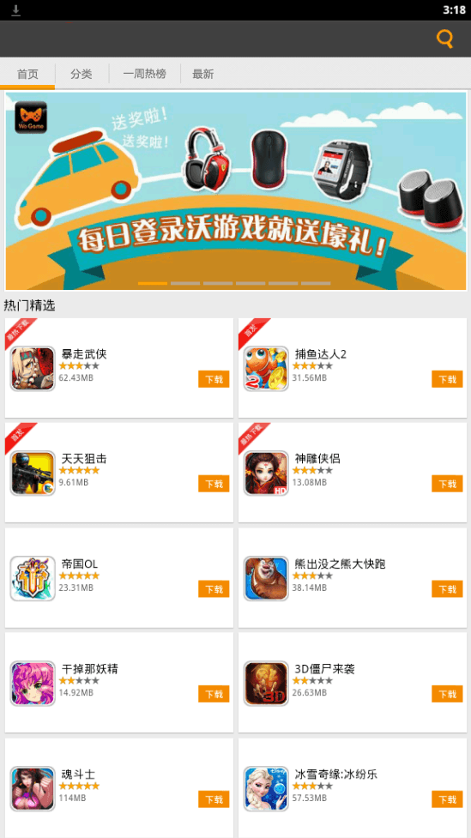

参照沃游戏游戏中的推荐。

首页的Banner每隔3秒自动循环切换到下一个。显示联通提供的接口中包含游戏详情的Banner。

Banner支持左右滑动。

用户点击对应的Banner，即可跳转到对应的游戏详情（参考3.6游戏详情）或者活动介绍。

用户点击对应的热门精选游戏，即可跳转到对应的游戏详情（参考3.6游戏详情）。

用户点击下载按钮，即可下载对应的游戏（具体下载逻辑，参考下载）。

## 分类

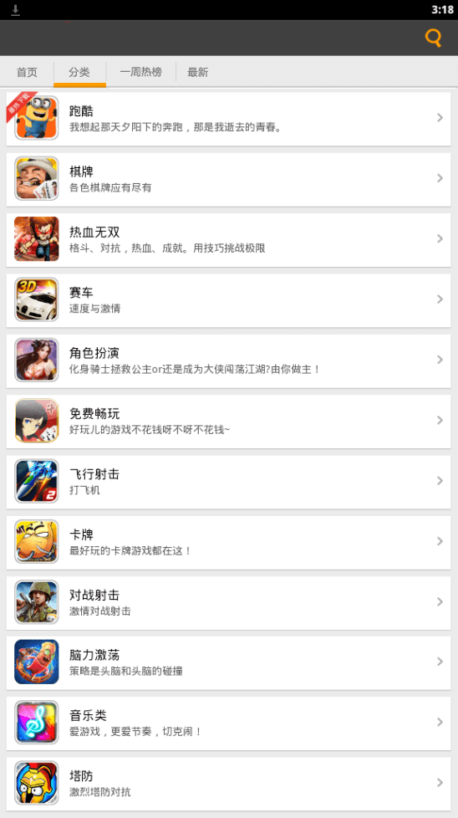

参照沃游戏的分类，其数据来源有两个API，只调用联通的API接口。

用户点击对应的种类，即可跳转到该类游戏详情中（参考3.3.1 分类详情）。

1. 分类详情

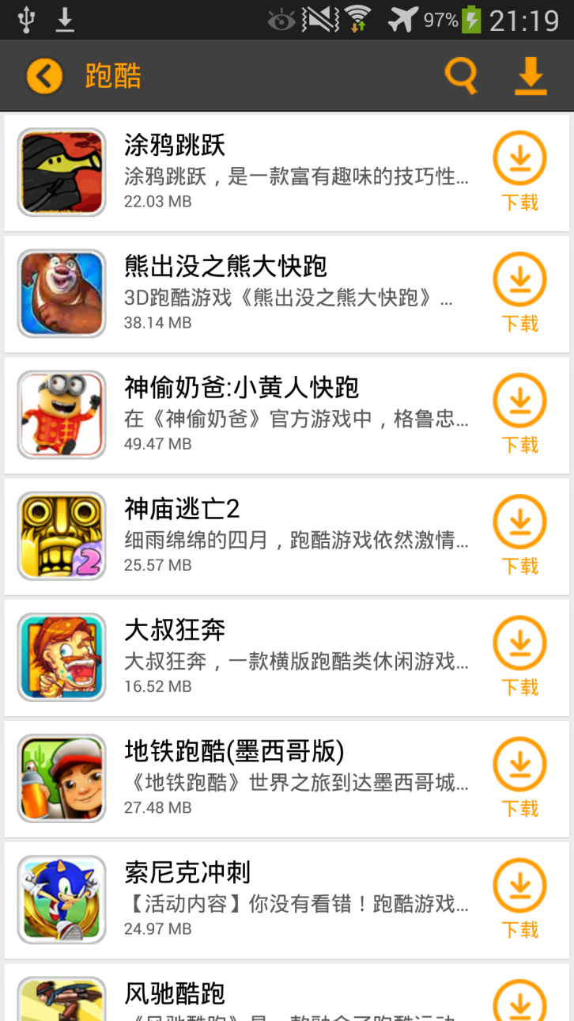

用户点击对应的游戏，即可跳转到对应的游戏详情（参考3.6游戏详情）。

用户点击下载按钮，即可下载对应的游戏（具体下载逻辑，参考下载）

## 一周热榜

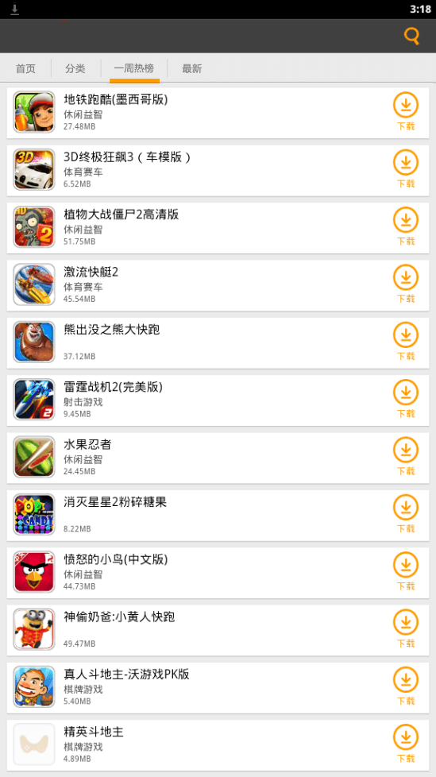

参照沃游戏排行中的一周热榜，显示当周最热门的游戏。

用户点击对应的游戏，即可跳转到对应的游戏详情（参考3.6游戏详情）。

用户点击下载按钮，即可下载对应的游戏（具体下载逻辑，参考下载）。

## 最新

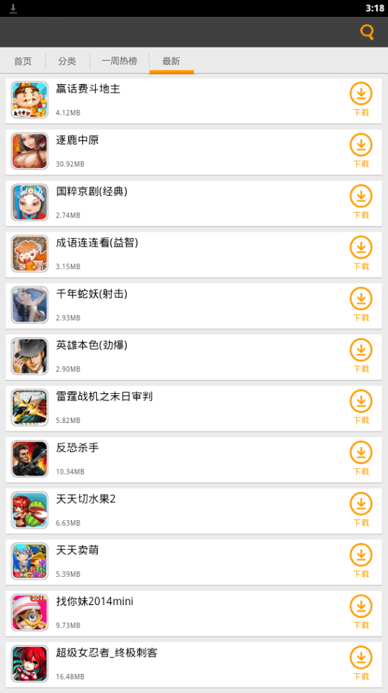

参照沃游戏排行中的最新，显示当周最新的游戏。

用户点击对应的游戏，即可跳转到对应的游戏详情（参考3.6游戏详情）。

用户点击下载按钮，即可下载对应的游戏（具体下载逻辑，参考下载）。

## 游戏详情

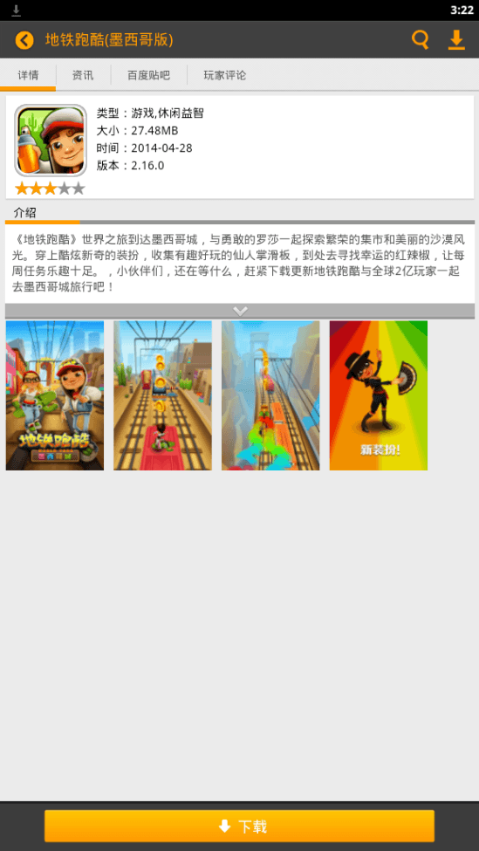

参照沃游戏的游戏详情，该部分只包含详情（资讯、百度贴吧和玩家评论三栏移除）。

用户点击向下展开按钮，即可看到全部的游戏介绍。

用户点击下面的图片，即该图片全屏显示。

用户点击下载按钮，即可下载对应的游戏（具体下载逻辑，参考下载）。

## 搜索

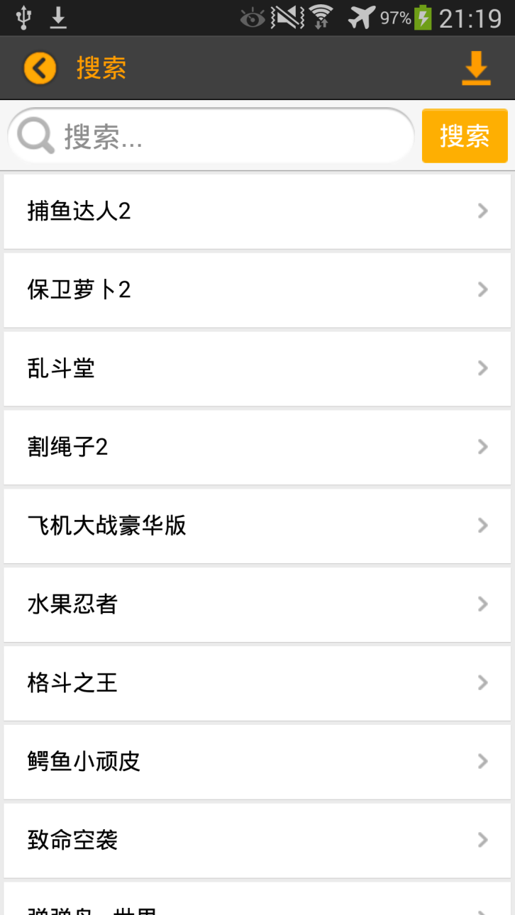

用户点击搜索按钮时，显示搜索页面。用户在搜索框中输入其需要的游戏名称，页面显示出对应的一系列游戏。

调用中兴的搜索接口，搜索结果不需要过滤。

## 下载

联调中兴API进行下载时，下载URL中包含对于渠道的ID。中兴下载API先根据渠道ID来查找对应的分包，如果该分包存在就下载该分包。如果不存在，则下载沃游戏的公用包。

# 后台管理系统

## 管理员登录界面

系统管理员登录联通沃游戏后台管理系统后，可以进行建站管理和查看日志分析。

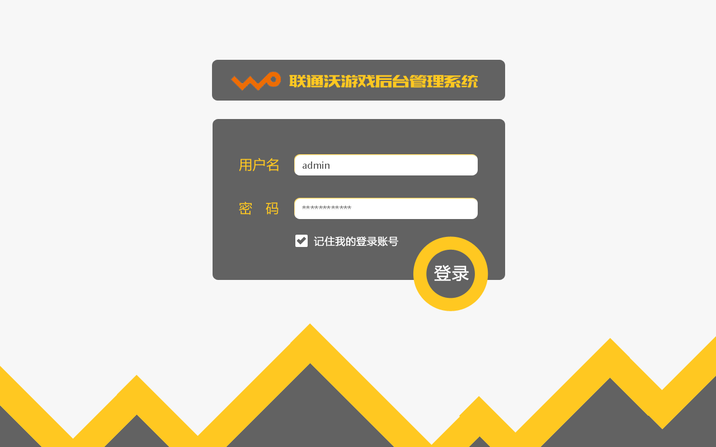

## 建站管理界面

系统管理员登录后，选择左侧的“建站管理”标签，即可查看已建站点信息，同时可以执行新建站点功能。

管理员选择对应的全国31省联通分公司后，后台自动填写对应的ChannelID。其点击“启用”后，系统生成站点链接和后台管理链接。

站点链接：嵌入到全国31省联通分公司网页中的链接。

后台管理链接：全国31省联通分公司，可通过该链接，查看其相应的日志信息，分析系统的运行状况。

管理员点击31省联通分公司“详情”按钮，也可以查看对应省份相应的日志信息。

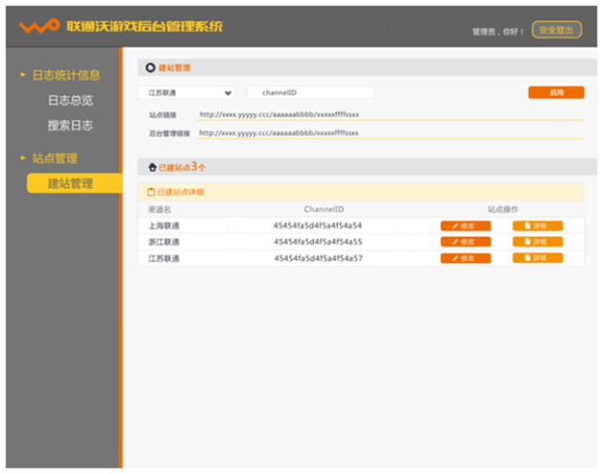

管理员点击31省联通分公司“修改”按钮，也可以修改对应省份的ChannelID。

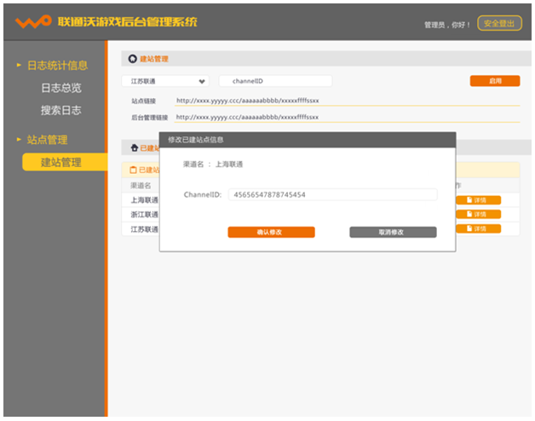

## 日志统计界面

管理员可以查看全国的整体统计信息

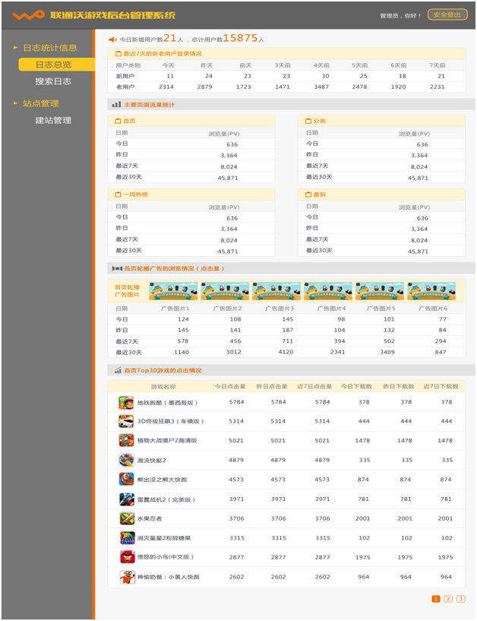

全国31省联通分公司可以查看各自的日志统计信息

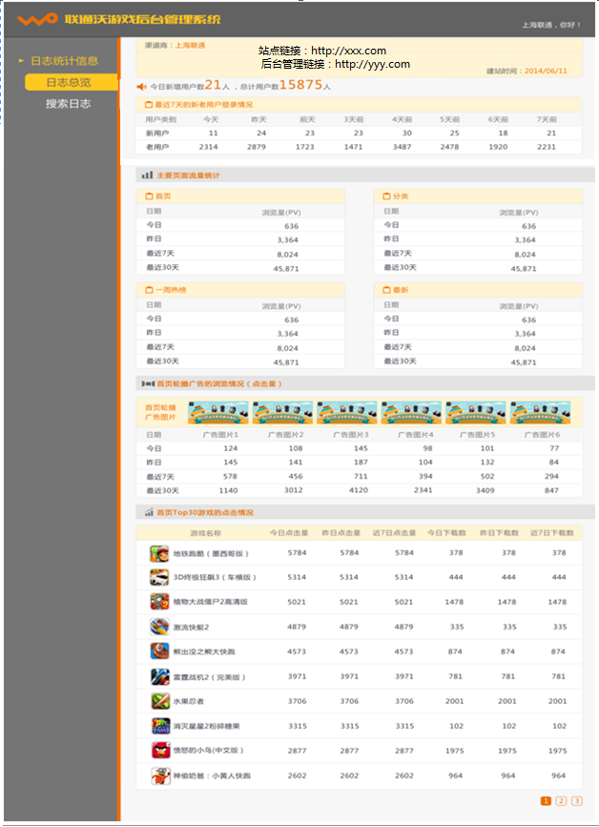

管理员可以查看搜索日志信息，查看用户搜索频率最高的关键词

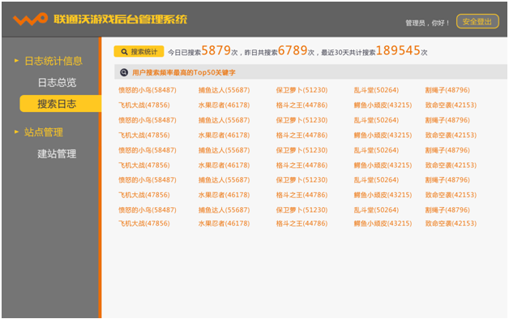

31省联通分公司可以查看搜索日志信息，查看用户搜索频率最高的关键词

